2024年太和片区上半年度零星维修工程
现场状况与拟施工内容

一、太和镇联升西路139号404房
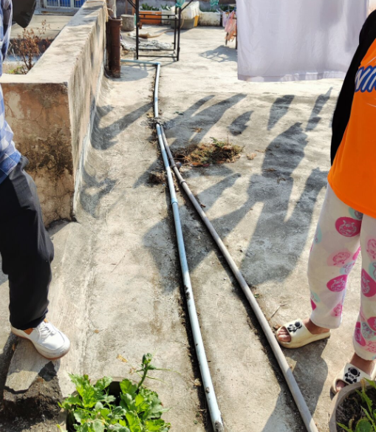 | 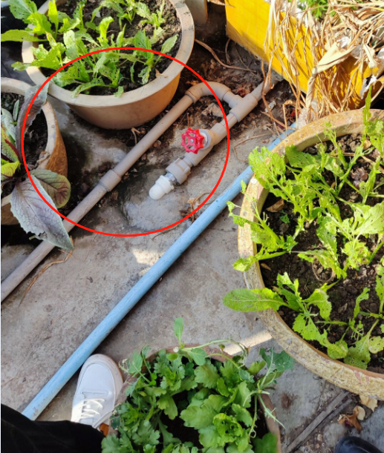
入户水管仅为DN15水管，管径小，水压不足，入户水管换为PPR20(6分管)，拆除长度30m，新安装约30m，加DN20闸阀一套。
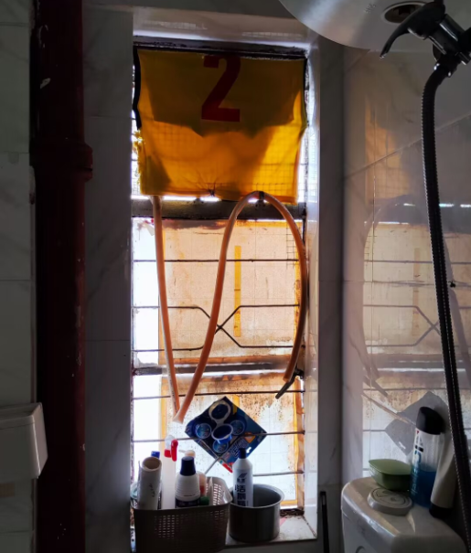 | 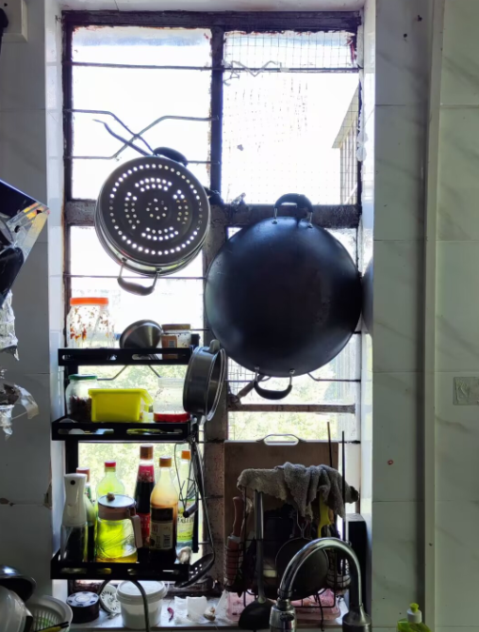
拆除旧窗，更换为铝合金窗2.8m²，安装304不锈钢防盗网。
二、太和镇联升西路139号501房
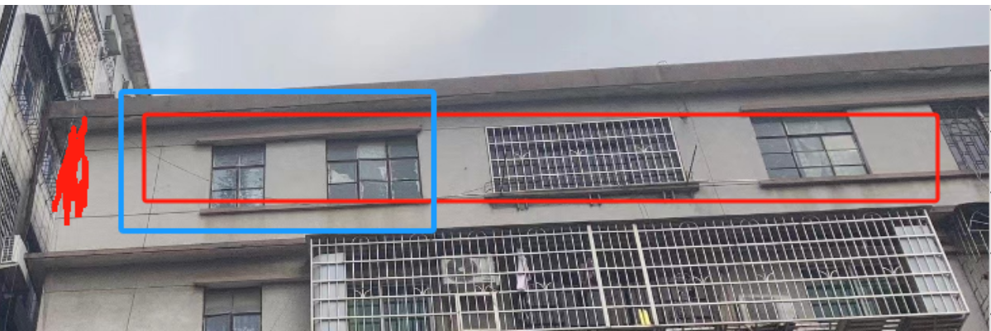
1.拆除旧窗，更换为铝合金窗8.25m²，安装304不锈钢防盗网。
2.安装外墙空调排水管φ32约8m。

三、白云区太和镇朝亮中路18、20、22、24、26号
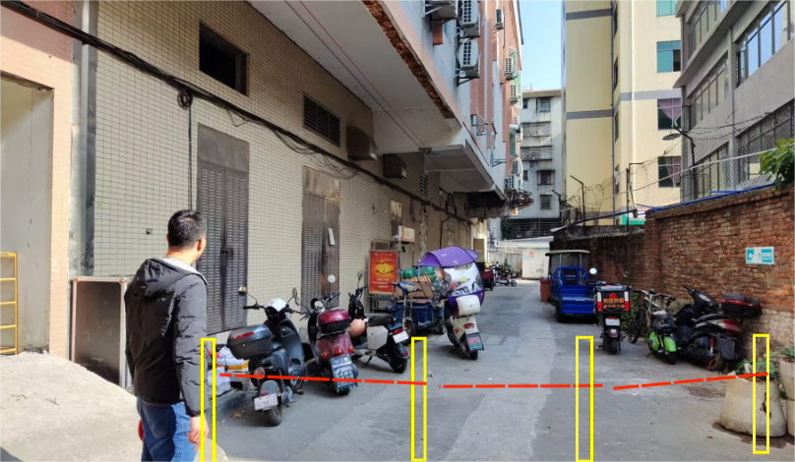
安装4根φ110钢管挡车杆及6m铁链，防止电动车乱停放造成隐患。
四、太和镇和意二街27号自编之2号
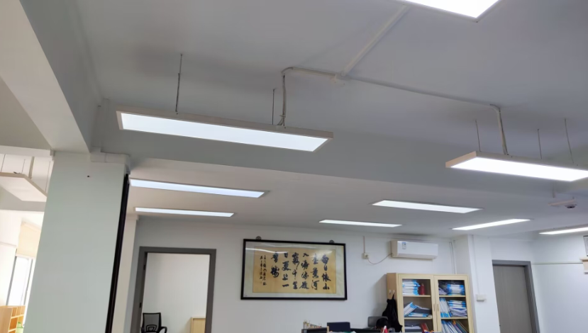
安装4组LED灯管（1.2m 40W），更换2套LED平板灯（1200*300），使用ZRBVV2.5mm²，PVC线槽明铺。

五、广从五路1032、1034、1036、1038号
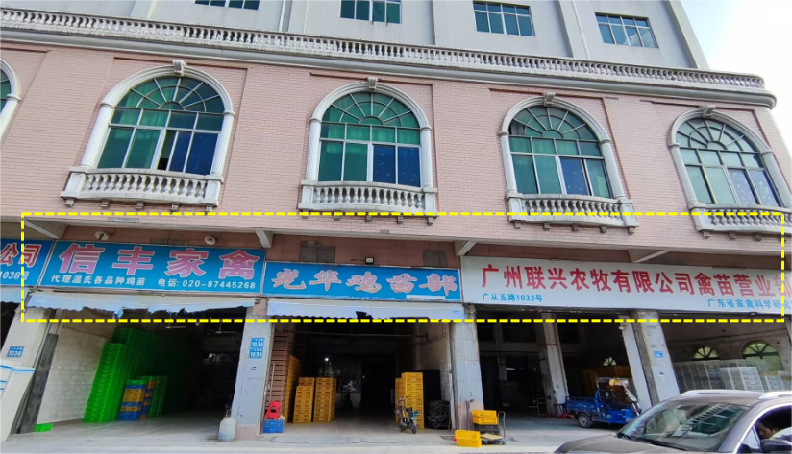 | 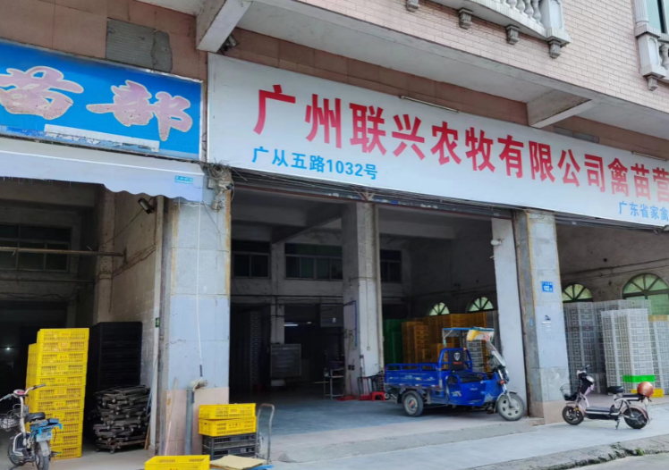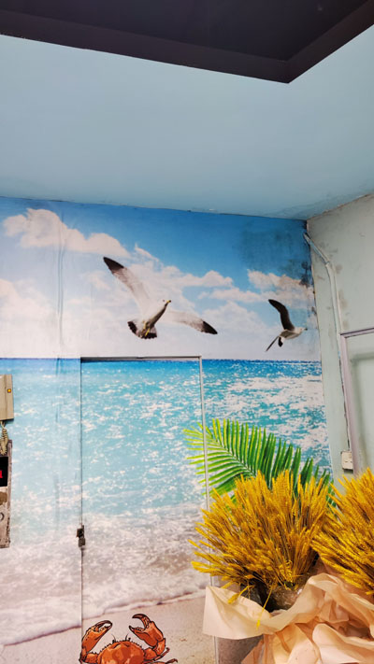
拆除门头上方有脱落隐患的瓷砖饰面约73m²，重新贴45*95外墙砖，垃圾清运。
六、钟落潭镇竹料中心街5巷10号
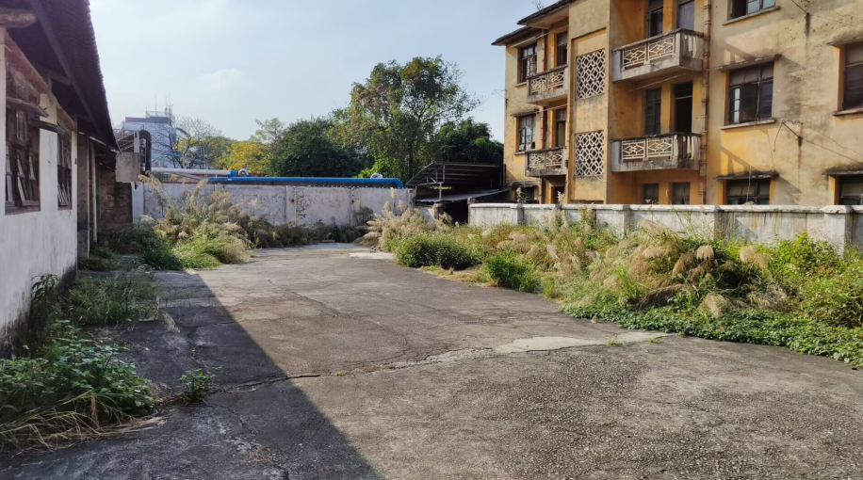 | 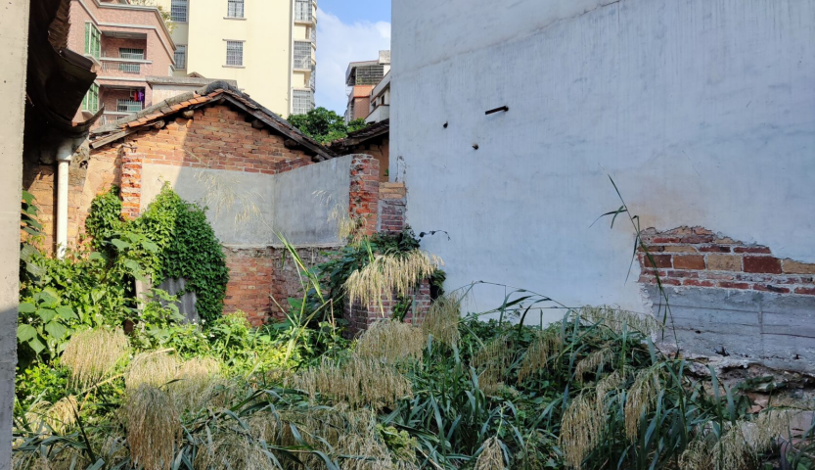
清理院内杂草，约185m²，垃圾清运。瓦屋面滴水部分进行瓦片修补或加装集水托盘排水。

七、钟落潭镇竹料中心街一巷17号
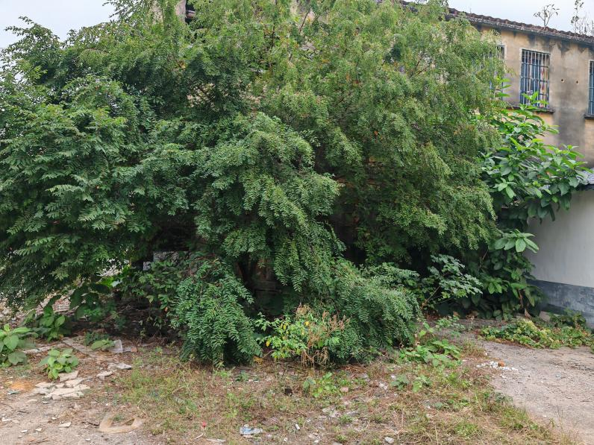
清理院内杂树一棵，胸径约20cm，垃圾清运。
八、钟落潭福龙路103号803房
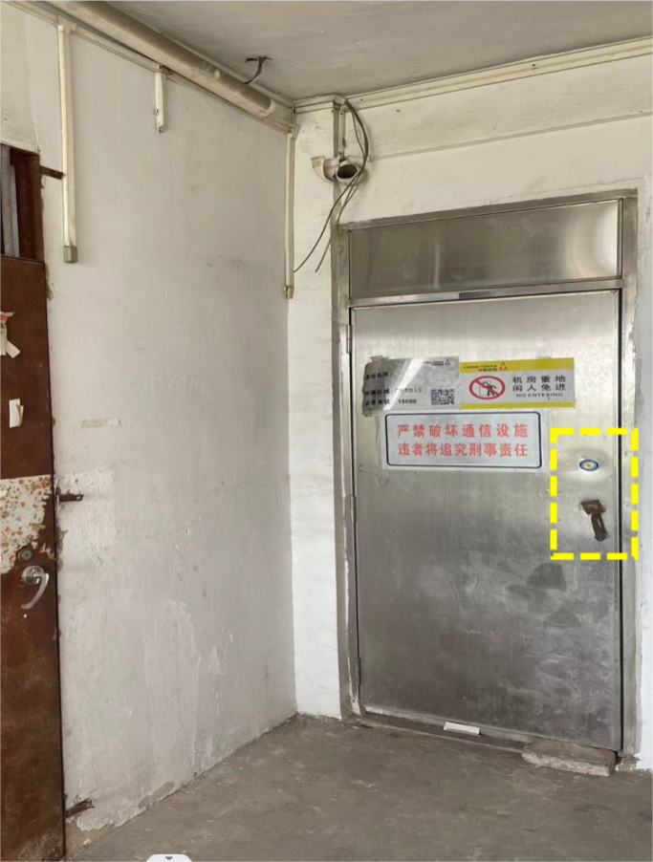
不锈钢门更换门锁（防盗锁）

九、白云区钟落潭镇维新街47号之二
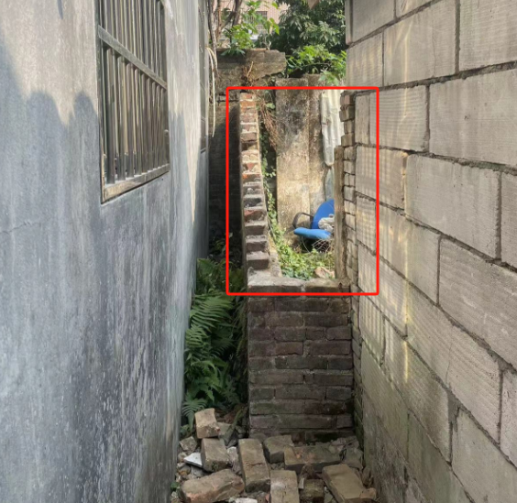
围墙120mm厚单砖砌筑修补，约2m²。安装304不锈钢门500*2000。
十、白云区竹料墟中心街六巷3、5号
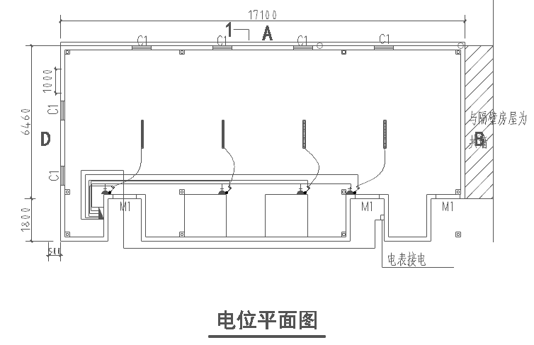
布置4组插座，4组LED灯管（1.2m 40W），4个开关，从电箱接出，使用ZRBVV2.5mm²，DN15阻燃PVC管明铺。

十一、白云区钟落潭镇新和西街33号
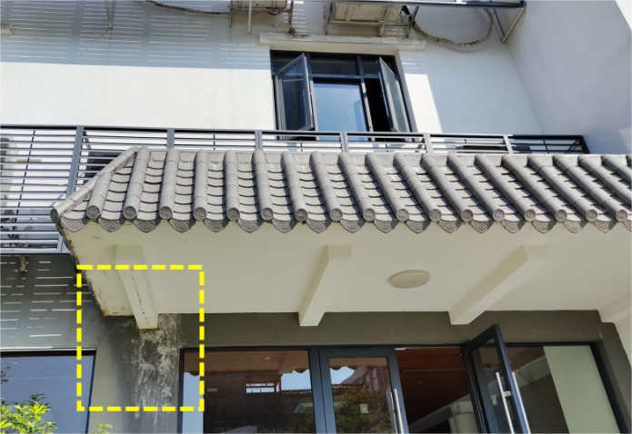 | 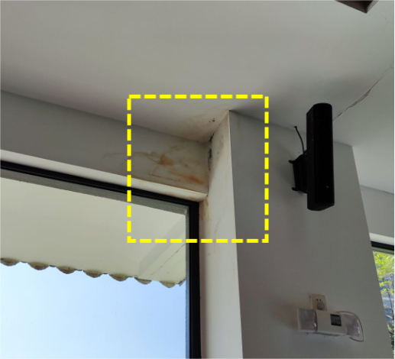
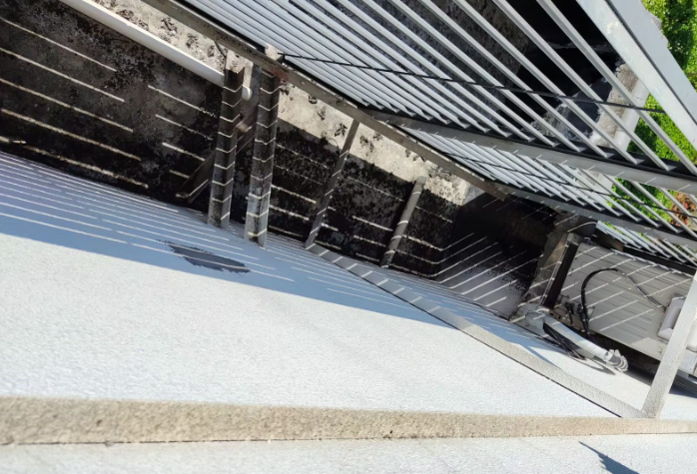 | 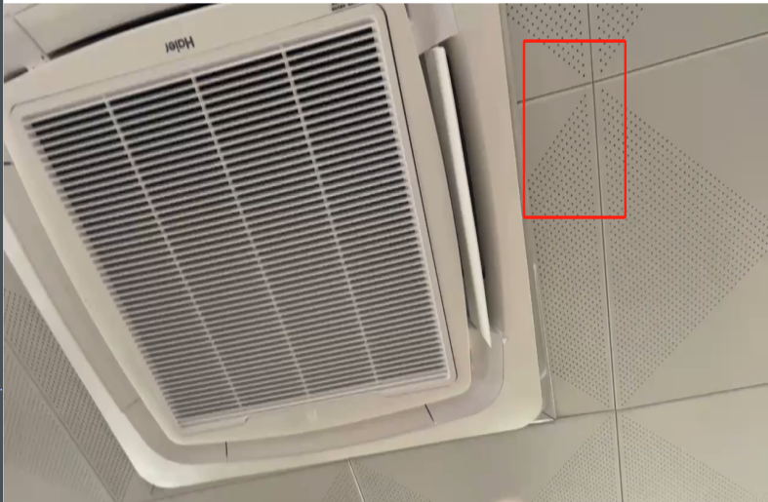
1.挑檐平台上四周用水泥砂浆做45°倒角（约13米），防止积水，清理垃圾，疏通管道。铲除外墙漆，白色、灰色外墙漆修复。
2.四楼会议室、男卫生间天棚滴水，高压注浆8m，安装不锈钢集水托盘接管引流（现场排查处理）。

